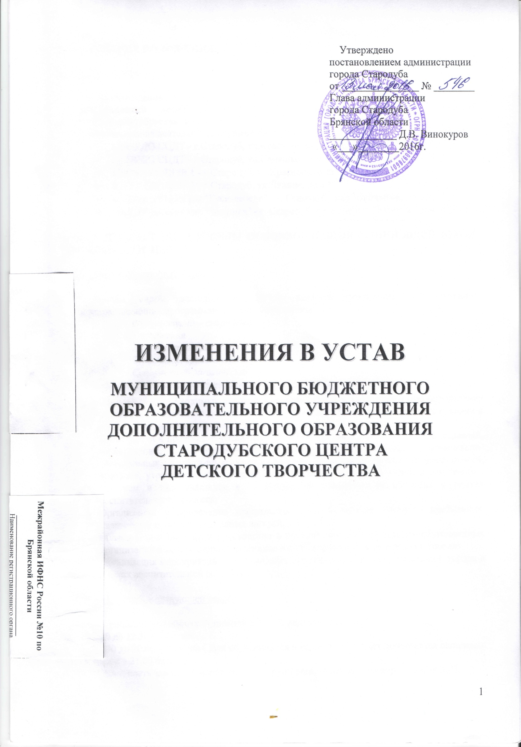
Утверждено
постановлением администрации города Стародуба
от _______________ № ________
Глава администрации
города Стародуба
Брянской области
_____________ Д.В. Винокуров
«___»________2016г.

ИЗМЕНЕНИЯ В устав

МУНИЦИПАЛЬНОГО БЮДЖЕТНОГО ОБРАЗОВАТЕЛЬНОГО УЧРЕЖДЕНИЯ
дополнительного образования
стародубского центра
детского творчества

Раздел I. общие положения.

п. 1.16. читать в следующей редакции:

Место нахождения Центра:
Юридический адрес Центра: 243240 РФ, Брянская область, г.Стародуб, ул.Краснооктябрьская, дом № 30.
Образовательная деятельность осуществляется по следующим адресам:
- МБОУДО СЦДТ - г.Стародуб, ул.Краснооктябрьская, дом № 30.
- МБОУДО СЦДТ - г.Стародуб, ул.Семашко, дом № 11-Б.
- МБОУ ССОШ № 1 - г.Стародуб, ул.Краснооктябрьская, дом № 9.
- МБОУ ССОШ № 3 - г.Стародуб, ул.Ленина, дом № 14.
- МБДОУ детский сад "Гуси-лебеди" - г. Стародуб, пер.Школьный, дом № 8.
- МБДОУ детский сад "Золушка" - г. Стародуб, ул. Красных Партизан, дом № 21-а

Раздел 2. ПРЕДМЕТ, ЦЕЛИ И ВИДЫ ОСНОВНОЙ И ИНОЙ ПРИНОСЯЩЕЙ ДОХОД ДЕЯТЕЛЬНОСТИ ЦЕНТРА

п. 2.2. читать в следующей редакции:

Основным видом деятельности Центра является реализация дополнительных общеразвивающих программам по направленностям:
Физкультурно – спортивная
Техническая
Художественная
Туристско- краеведческая
Социально-педагогическая
К основным видам деятельности Центра также относится:
  - Обеспечение необходимых условий для личностного и творческого самоопределения учащихся в условиях системы дополнительного образования; адаптация их к жизни в обществе, формирование общей культуры;
  - Организация и проведение различных тематических выставок, конкурсов, фестивалей, соревнований, музыкально-развлекательных, воспитательных, музыкально-танцевальных, учебно-тематических вечеров и вечеров другой направленности, огоньков, утренников, концертных и других массовых мероприятий, в том числе с участием в них учащихся в Центре по направлениям обучения в рамках воспитательного процесса;
  - Организация и проведение профильных смен в лагерях дневного пребывания, палаточных и других загородных лагерей;
  - Методическая помощь и руководство в организации работы детских общественных организаций и союза старшеклассников в образовательных учреждениях города;
  - Организация мероприятий по взаимодействию образовательных учреждений города в рамках воспитательной системы.

п. 2.11. читать в следующей редакции:

Центр работает по графику 7-дневной рабочей недели в 2 смены.
с 9.00 до 12.30 – 1 смена
с 14.00 до 20.00 – 2 смена ( Для обучающихся в возрасте 16-18 лет допускается окончание занятий в 21.00 часов.)
Продолжительность занятий и наполняемость групп регламентируются нормами СанПиН.
п. 2.17. читать в следующей редакции:

В Центре ведется методическая работа, направленная на совершенствование образовательного процесса, программ, форм и методов деятельности объединений, мастерства педагогических работников.

п. 2.20. читать в следующей редакции:

Центр вправе осуществлять, в том числе и за счет средств физических и юридических лиц, следующие виды деятельности, не являющиеся основными, по договорам об оказании платных услуг:
- Реализация дополнительных общеразвивающих программам по направленностям:
- Физкультурно – спортивная
- Техническая
- Художественная
- Туристско- краеведческая
- Социально-педагогическая
- Физкультурно-оздоровительная услуга (хоккей для взрослых)
- Досуговая и культурно-массовая деятельность (выставки, вечера отдыха, концерты, выставки-продажи и др.)

Раздел 3. ОБРАЗОВАТЕЛЬНАЯ ДЕЯТЕЛЬНОСТЬ ЦЕНТРА

п. 3.2. читать в следующей редакции:

  - Центр реализует дополнительные общеобразовательные общеразвивающие программы по направленностям:
- Физкультурно – спортивная
- Техническая
- Художественная
- Туристско- краеведческая
- Социально-педагогическая
Формы, порядок и периодичность проведения промежуточной и итоговой аттестации учащихся определяется локальным актом Центра.

п. 3.16. читать в следующей редакции:

Учащиеся могут быть отчислены из Центра:
1. По заявлению обучающегося или родителей (законных представителей) несовершеннолетнего обучающегося.
2. В связи с завершением обучения по программе дополнительного образования.
3. По обстоятельствам, не зависящим от воли обучающегося или родителей (законных представителей) несовершеннолетнего обучающегося и Учреждения.
4. По решению Центра, за неоднократное совершение дисциплинарных проступков допускается применение отчисления учащегося, достигшего возраста пятнадцати лет, из Центра, как меры дисциплинарного взыскания. Отчисление несовершеннолетнего учащегося применяется, если иные меры дисциплинарного взыскания и меры педагогического воздействия не дали результата и дальнейшее его пребывание в Центре оказывает отрицательное влияние на других учащихся, нарушает их права и права работников Центра, а также нормальное функционирование Центра.
- Решение об отчислении учащегося, достигшего возраста пятнадцати лет, как мера дисциплинарного взыскания принимается с учетом мнения его родителей (законных представителей). Решение об отчислении детей-сирот и детей, оставшихся без попечения родителей, принимается с согласия комиссии по делам несовершеннолетних и защите их прав и органа опеки и попечительства.
- Центр незамедлительно обязан проинформировать об отчислении несовершеннолетнего учащегося в качестве меры дисциплинарного взыскания отдел образования и культуры администрации города Стародуба и родителей (законных представителей) несовершеннолетнего учащегося, отчисленного из Центра.
- Учащийся, родители (законные представители) несовершеннолетнего учащегося вправе обжаловать в комиссию по урегулированию споров между участниками образовательных отношений меры дисциплинарного взыскания и их применение к учащемуся.

п. 3.21. читать в следующей редакции:

К педагогической деятельности в Центре допускаются лица, имеющие высшее профессиональное образование или среднее профессиональное образование в области, соответствующей профилю кружка, секции, студии, клубного и иного детского объединения без предъявления требований к стажу работы либо высшее профессиональное образование или среднее профессиональное образование и дополнительное профессиональное образование по направлению "Образование и педагогика" без предъявления требований к стажу работы.

п. 3.22. читать в следующей редакции:

Численность педагогических работников Центра определяется структурой и штатным расписанием в пределах фонда платы труда.

Раздел 7 . ПОРЯДОК ПРИНЯТИЯ ЛОКАЛЬНЫХ АКТОВ.

п. 7.1. читать в следующей редакции:

Деятельность Центра регламентируется следующими видами локальными актами:
- решения;
- приказы;
- распоряжения;
- правила;
- инструкции;
- положения;
- акты;
- договоры;
- контракты и др.
Локальные акты Центра не могут противоречить настоящему Уставу и правовому законодательству Брянской области и Российской Федерации.

